教博会展台情况概述：
展台为6.5米 x 6.5米光地，两面靠墙，限高3.5米，展台进口处有三根柱子呈品字形排列
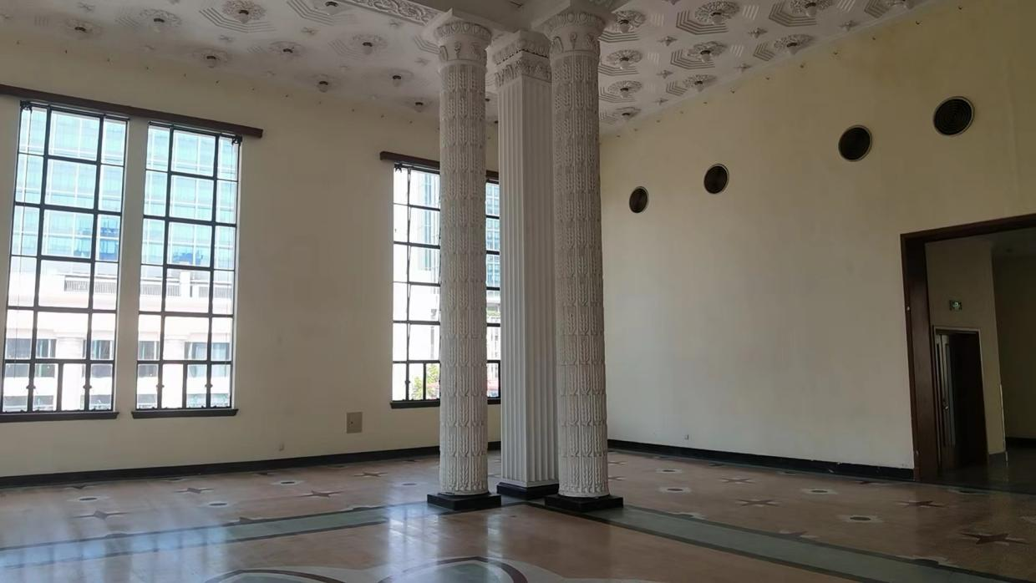

序号 | 项目名称 | 数量 | 单位 | 参数要求
1 | 展台地面铺设 | 42.25 | 平米 | 必须要有地毯或地台
2 | 接待台 | 1 | 项 | 长度不小于1米，宽度不小于0.4米
3 | 结构板墙 | 2 | 块 | 靠墙的两个面需要做墙体装饰，尺寸为6.5x3.5米
4 | 楣板 | 1 | 套 | 两个开口处顶部的楣板，用于校名及口号展示，简洁大气
5 | 展台主体结构 | 1 | 套 | 结合学校门型logo，简洁大气，能展现学校风采
6 | 灯光系统 | 1 | 套 | 用于展台区域的全场照明，氛围营造，以及满足海报及展示内容的照明
7 | 陈列台 | 1 | 项 | 用于学校展品陈列，长度不小于2米，宽度不小于0.4米
8 | 互动装置 | 1 | 项 | 放于展台外侧，吸引观众互动，游艺性要强
9 | 电视机 | 1 | 台 | 不小于42寸，用于视频播放
10 | 洽谈桌椅 | 2 | 套 | 每套需包含4把椅子，1张桌子，外观简约
11 | 海报及内容制作 | 1 | 套 | 学校照片、介绍以及其他宣传内容的制作
12 | 海报设计 | 1 | 套 | 学校照片、介绍以及其他宣传内容的制作
13 | 展台设计 | 1 | 套 | 设计需符合上海对外经贸大学的形象
14 | 运输及人工 | 1 | 套 | 负责展台的搭建布置及展后清理
15 | 文创礼品 | 300 | 份 | 现场分发的小礼品，需要符合学校特色

其他要求：
1、报名材料中必须包含展台及各类宣传品设计效果图；
2、须根据学校要求，提供设计图及样品，经确认符合要求后方可投入生产；
3、因展览有其特殊性，有适应突发状况和紧急需求的应急处理能力，无条件配合学校相关要求；
4、需在指定日期前将展台布置完成，费用已含彩搭建、撤展及展期维护所有人力运力费用；
5、学校规定的其他相关要求。

